

Dane
techniczne

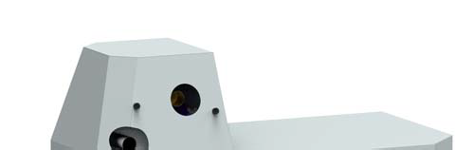

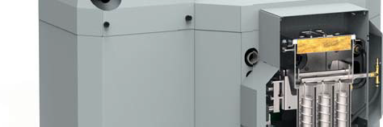
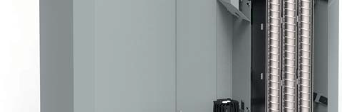
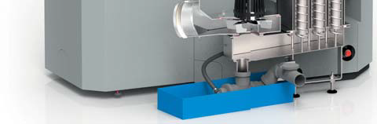


PELLEMATIC

Plus

PE(S)K 25 — 32 kW

POLSKI

www.oekofen.com www.rencraft.eu

Dane Techniczne Pellematic Plus kondensacyjny

Kocioł - Typ |  |  | PE(S)K 25 | PE(S)K 32
Moc znamionowa | kW |  | 25 | 32
Moc przy obciążeniu częściowym | kW |  | 8 | 10
Sprawność przy mocy znamionowej * | % |  | 102,0 | 102,8
Sprawność przy obciążeniu częściowym * | % |  | 100,5 | 102,3
Index efektywności energetycznej EEI |  |  | 130,12 | 132,16
Klasa energetyczna A++
Przyłącza po stronie wodnej
Pojemność wodna | l |  | 104 | 104
Średnica króćców | cal |  | 5/4 | 5/4
Średnica króćców | DN |  | 32 | 32
Opory przepływu przy ΔT= 10 K | mBar |  | 287 | 376,4
Opory przepływu przy ΔT= 20 K | mBar |  | 72 | 95
Temperatura zasilania | °C | 25–90
Min. temperatura kotła | °C | 25
Max. ciśnienie robocze | Bar | 3,5
Ciśnienie próby ciśnieniowej | Bar | 4,6
Układ spalinowy
Temp. w komorze spalania | °C | 900 –1100
Ciśnienie w komorze spalania | mBar | - 0,01
Wymagany ciąg kominowy przy mocy znamionowej/częściowej | mBar | 0,0
Temperatura spalin AGT przy mocy znamionowej/ częściowej | °C | 30 – 40
Przepływ masowy spalin przy mocy znamionowej | kg/h | 46,1 |  | 58,4
Przepływ masowy spalin przy mocy częściowej | kg/h | 15 |  | 18,4
Przepływ objętościowy spalin przy mocy znamionowej przy AGT | m³/h | 40,5 |  | 51,5
Przepływ objętościowy spalin przy mocy częściowej przy AGT | m³/h | 13,2 |  | 16,2
Średnica czopucha | mm | 130 |  | 130
Przekrój komina | Wg wyliczenia przez projektanta min. 130
Rodzaj komina | Odpowiedni dla techniki kondensacyjnej – paliw stałych – odporny na wilgoć – praca w podciśnieniu (N1), szczelność do ciśnienia 0,2mbar
Paliwo | Pellet z czystego drewna wg EN 14961–2, Klasa A1, DIN PLUS
Wartość opałowa | MJ/kg | 16,5 — 19

Kocioł - Typ |  | PE(S)K 25 | PE(S)K 32
Wartość opałowa | kWh/ kg | 4,6 — 5,3
Ciśnienie sprasowania | kg/m³ | >600
Zawartość wody | % | >10
Zawartość pyłu | % | <0,7
Długość | mm | <40
Średnica | mm | 6
Waga
Waga kotła zapakowanego z wyposażeniem na derwnianej palecie | kg | 552
Waga kotła bez wody z obudową, zasobnikiem na pellet, palnikiem i wymiennikiem kondensacyjnym | kg | 512
Waga kotła bez obudowy, zasobnika na pellet i palnika | kg | 300
Pojemność zbiorników na popiół | l | 30
Waga pojemnika na popiół | kg | 25
Przyłącze elektryczne
Zasilanie – turbiny pneumatycznej | 230 VAC, 50Hz, 16A
Zasilanie - podajnika | 230 VAC, 50Hz, 13A
Napędu głównego | W | 40
System podawnia | W | 250 / 370
Turbina ssąca | W | 1400
Wentylator powietrza | W | 62
Wentylator spalin | W | 25
Zapalarka | W | 250
Silnik układu czyszczenia | W | 40
Silnik układu odpopielania | W | 40
Silnik ukladu czyszczenia palnika | W | 40
System zabezpieczenia przed powrotem płomienia | W | 5
Emisja wg testu |  | *) | WB 3)
O2 - przy mocy znamionowej | Vol.% | 7,3 | 5,9
O2 – przy mocy częściowej | Vol.% | 12,2 | 12,7
Przy udziale 10% nadmiaru O2 (suchy) (EN303-5)

Kocioł - Typ |  | PE(S)K 25 | PE(S)K 32
CO przy mocy znamionowej | mg/m³ | 60 | 70
CO przy mocy częściowej | mg/m³ | 172 | 202
OGC przy mocy znamionowej | mg/m³ | 2 | 2
OGC przy mocy częściowej | mg/m³ | 2 | 2
Pył przy mocy znamionowej | mg/m³ | 12 | 11
CO przy mocy znamionowej | mg/m³ | 44 | 51
CO przy mocy częściowej | mg/m³ | 125 | 147
OGC przy mocy znamionowej | mg/m³ | 1 | 1
OGC przy mocy częściowej | mg/m³ | 1 | 1
Pył przy mocy znamionowej | mg/m³ | 9 | 8
CO przy mocy znamionowej | mg/MJ | 28 | 33
CO przyb mocy częściowej | mg/MJ | 82 | 96
NOx przy mocy znamionowej | mg/MJ | 68 | 65
NOx przy mocy częściowej | mg/MJ | 59 | 55
HC przy mocy znamionowej | mg/MJ | 1 | <1
HC przy mocy częściowej | mg/MJ | 1 | <1
Pył przy mocy znamionowej | mg/MJ | 6 | 5

*Podane wartości są wartościami na stanowisku badawczym i mogą się różnić od wartości mierzonych lokalnie.
Federalny Instytut Inżynierii Rolniczej w Wieselburg – autoryzowane stanowisko badawcze. Adres: A–3250 Wieselburg, Rottenhauserstraße 1, 0043 7416 52175
BLT-Protokół: 0178/11
Data wystawienia: 25.03.2011

Wymiary kotłów
Przed dostawą urządzenia proszę dokładnie sprawdzić wymiary otworów drzwiowych czy nie ma jakichkowiek przeszkód do wprowadzenia urządzenia.
Minimalne wymiary otworów drzwiowych

PE(S)K | 25, 32 kW | 800 mm

Wymiary kotła

Wymiary kotła |  | PE(S)K 25 | PE(S)K 32
B – Szerokość całkowita | mm | 1186 | 1186
C – Szerokość komory spalania | mm | 761 | 761
H – Wysokość komory spalania | mm | 1296 | 1296
D – Wysokość z turbiny ssącej | mm | 1598 | 1598
F – Wysokość układu napełniania | mm | 302 | 302
T – Głębokość kotła | mm | 1175 | 1175
V – Głębokość części palnikowej | mm | 508 | 508
E – Wysokość przyłącza spalin | mm | 423 | 423
R – Średnica czopucha | mm | 130 | 130
A – Wysokość krućca powrotu | mm | 407 | 407
A2 – Wysokość króćca zasilania | mm | 1100 | 1100

Wymagane minimalne odstępy
Uwaga:

Aby prawidłowo zainstalować system grzewczy i zapewnić ekonomiczną pracę należy zapewnić minimalne

wymiary przewyższenia podane poniżej i uwzględnić podczas ustawienia kotła. Należy upewnić się, że przepisy

w danym kraju uwzględniają montaż specjalnych wkładów kominowych.
Przedstawiciel ÖkoFEN w Polsce

RenCraft | Alternatywne Źródła Energii

RenCraft Sp. z o.o.

A: 85-027 Bydgoszcz, ul. Jagiellońska 94c
T: +48 52 348 40 57 F: +48 52 569 13 86
E: info@rencraft.eu I: www.rencraft.eu

www.oekofen.com www.rencraft.eu

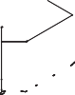  Przedstawiciel ÖkoFEN w Polsce RenCraft | Alternatywne Źródła Energii RenCraft Sp. z o.o.  A: 85-027 Bydgoszcz, ul. Jagiellońska 94c T: +48 52 348 40 57 F: +48 52 569 13 86  E: info@rencraft.eu I: www.rencraft.eu | a | Min. odległość przyłącza rury spalinowej od ściany | 450 mm
 | b | Min. odległość kotła od ściany | 50 mm
 | c | Min. odległość przodu kotła od ściany | 700 mm
 | d | Min. odległość części palnikowej od ściany | 300 mm
 | Montaż musi uwzględniać aktualnie obowiązujące normy i przepisy w danym kraju!

